Ecu talli kolmevõistlus 2015
Algtase 70
14.
13.
12.
10.
11.

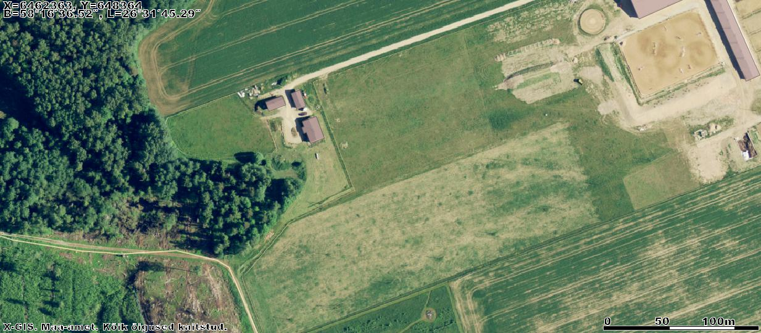
3;9
Soojendus
Lõpp
Algus

4;8

6.

5;7

2.
1.
.

.

Kiirus: 435 m/minutis; Distants: ca 1500, ; Normiaeg: 3 minutit 27 sekundit
- Kohustuslik lipp, peale 13-ndat takistust.
- Kohustuslik lipp, peale 2-st takistust.

